ثانوية منداس المستوى:1ع₂

الفرض الأول للثلاثي الأول في الفيزياء

التمرين الأول:

يمثل الشكل التالي تصوير متعاقب لمتحرك) (N وفق مسار مستقيم حيث$τ=0\text{.}\text{04}s$

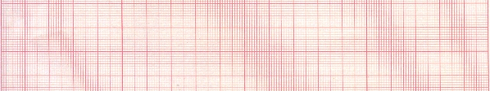
M₀
M₁
M₂
M₃
M₄
M₅
M₆
.
.
.
.
.
.
.
.
M₇
8m
1- أحسب السرعة اللحظية في المواضع M₁ ،M₃ ، M₄ ،M₅ ،M₆
2- احسب أشعة التغير في السرعة ₂V∆،V₄∆،V₅ ∆
3- استنتج طبيعة الحركة

التمرين الثاني:

الشكل التالي يوضح سرعة متحركN) ( بدلالة الزمن

10
5
2
4
9
5
6
$$V\left(m/s\right)$$

1- حدد أطوار وطبيعة الحركة؟ مع التعليل
2- احسب المسافة المقطوعة في كل طور
3- استنتج المسافة الكلية
مع التوفيق

